
ЗАО «Серебряный дракон»
Закрытое акционерное общество
«Международная компания «Серебряный дракон»
680000, г. Хабаровск, ул. Комсомольская, д.28 оф.18,
тел./факс (4212) 750-562, e-mail: mail@sdlc.ru, www.sdlc.ru
ОКПО 81960420, ОГРН 1072721019491, ИНН/КПП 2721152035/272101001

Детская спортивная площадка
型号  Модель | 规格  Размеры  см | 数量  Кол-во | 体积  Объем  м³ | 重量  Вес  кг. | 美元单价  Цена | 图片  Изображение
HD125A | 450*500*400 | 1 | 7 | 575 | 115 200р. | 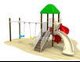
HD-109A | 1300*800*500 | 1 | 18 | 1479 | 368 000р. | 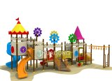
HD-115A | 900*850*400 | 1 | 16 | 1314 | 278 400р. | 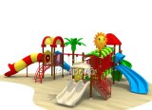
HD-062C | 700*750*420 | 1 | 11 | 904 | 156 800р. | 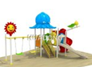
HD-022B | 750*550*550 | 1 | 10 | 821 | 172 800р. | 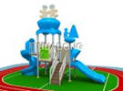
HD-059A | 700*650*400 | 1 | 10 | 821 | 172 800р. | 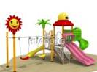
HD-076A | 900*700*490 | 1 | 12 | 986 | 188 800р. | 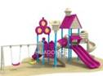
HD-056A | 1100*650*400 | 1 | 15 | 1232 | 256 000р. | 
HD-062A | 550*600*450 | 1 | 11 | 904 | 172 800р. | 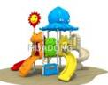
HD-075A | 650*550*490 | 1 | 9 | 739 | 153 600р. | 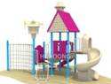
HD-086A | 1100*850*560 | 1 | 16 | 1314 | 278 400р. | 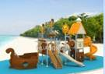
HD-096A | 800*800*560 | 1 | 14 | 1150 | 243 200р. | 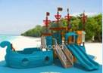
HD-037A | 1000*600*370 | 1 | 10 | 821 | 166 400р. | 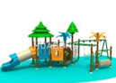
HD-126B | 600*500*350 | 1 | 5 | 411 | 105 600р. | 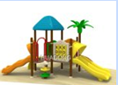
HD-122B | 950*600*400 | 1 | 12 | 986 | 227 200р. | 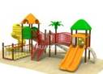
HD-103A | 1100*1000*610 | 1 | 25 | 2054 | 480 000р. | 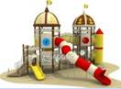
HD-062D | 600*350*350 | 1 | 6 | 493 | 102 400р. | 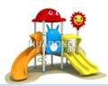
HD-111A | 800*550*320 | 1 | 9 | 739 | 185 600р. | 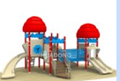
HD-122A | 1100*750*400 | 1 | 17 | 1396 | 300 800р. | 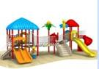
备注 Примечание：
1. Срок поставки: 30-35 с момента получения предоплаты (Уссурийск)
2. 包装：捆装 Упаковка в кипах
3. 包装图 Рисунок упаковки

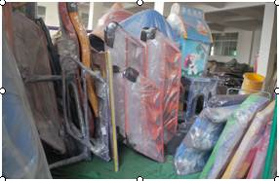

Генеральный директор ______________________ Савватеев В.А.
Контактные данные: тел. 914-318-43-57, Skype: savva56

